Č.j. ND/5530/600300/2023

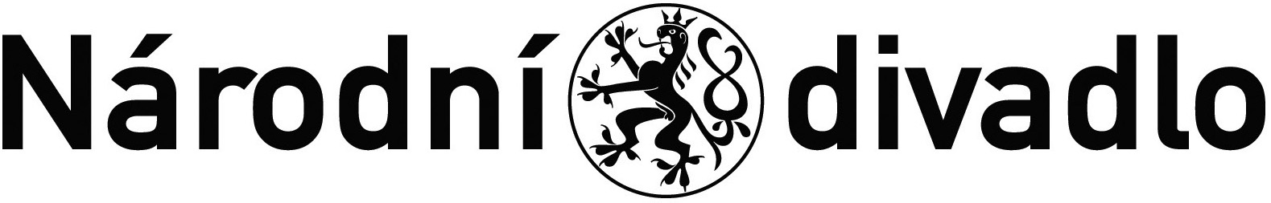

Dodatek č. 1 ke Smlouvě o dílo č. THS ND 17/2023

Tendermaket: T004/23V/00001298

**Název akce: Výměna podokenních jednotek SEVESO v HB ND.**

**I. Smluvní strany**

|  |  |
| --- | --- |
| **Objednatel** | **: Národní divadlo** |
| se sídlem | : Ostrovní 1, 112 30 Praha 1 |
| zastoupené | : Prof. MgA. Jan Burian, generální ředitel ND |
| IČ | : 000 23 337 |
| DIČ | : CZ 000 23 337 |
| (dále jen objednatel) |  |
|  |  |
| a |  |

**Zhotovitel : ZKM Praha, s.r.o.**

se sídlem : Rosečská 140 00 Praha 4

IČ :43005721

DIČ :CZ43005721

(dále jen zhotovitel)

uzavírají dnešního dne ve vzájemném konsenzu tuto

DODATEK Č. 1 KE SMLOUVĚ O DÍLO Č. THS ND 17/2023 (dále také jen „dodatek“)

podle ustanovení § 2586 a násl. zákona č. 89/2012 Sb., občanského zákoníku, ve znění pozdějších předpisů, (dále jen „občanský zákoník“)

**II. Úvodní ustanovení**

Vzhledem k tomu, že v průběhu provádění díla došlo na straně výrobce parapetních jednotek GEA ke změně termínu dodávky, vyskytla se potřeba změny smluvních podmínek spočívající v prodloužení termínu pro dokončení díla. Účastníci smluvního vztahu se dohodli na změně a doplnění smlouvy o dílo č. THS ND 17/2023 ze dne 18.7.2023 takto:

**III. Změna ustanovení Smlouvy**

1. Článek V – Doba plnění díla se ruší a nově zní:
2. Zahájení prací 31.7.2023
3. Dokončení a předání díla objednateli: nejpozději do 30.9.2023

**IV. Závěrečná ustanovení**

1. Tento dodatek č. 1 se vyhotovuje ve dvou výtiscích s platností originálu, z nichž po jednom potvrzeném obdrží každá smluvní strana. Tento dodatek č. 1 nabývá platnosti dnem jejího podpisu oběma smluvními stranami a účinnosti dnem jejího uveřejnění v registru smluv dle zákona č. 340/2015 Sb.
2. Práva a povinnosti vyplývající z této smlouvy se řídí občanským zákoníkem, není-li v této smlouvě stanoveno jinak.
3. Obě smluvní strany prohlašují, že dodatek přečetly, s jejím obsahem souhlasí a na důkaz toho připojují své podpisy.

V Praze dne ……………… V Praze dne ………………

Za zhotovitele: Za objednatele:

…………………………………… …………………………………

ZKM Praha,s.r.o. Národní divadlo

Kutzendörfer Michal prof. MgA Jan Burian

jednatel společnosti generální ředitel ND